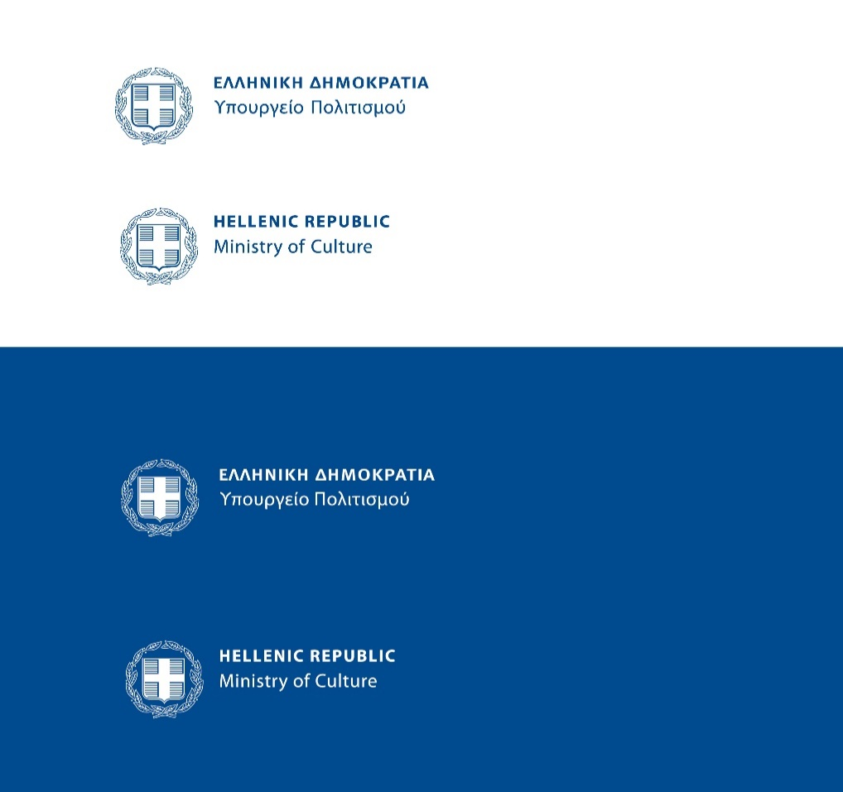

**29.10.24**

**ΜΟΥΣΕΙΟ ΝΕΟΤΕΡΟΥ ΕΛΛΗΝΙΚΟΥ ΠΟΛΙΤΙΣΜΟΥ**

**ΔΕΛΤΙΟ ΤΥΠΟΥ**

**«Η Χρυσοδάχτυλη και άλλα παραμύθια από το Παντατωρινό Βασίλειο!»**

**Παράσταση αφήγησης παραμυθιών**

**Το Μουσείο Νεότερου Ελληνικού Πολιτισμού είναι το μοναδικό Δημόσιο Μουσείο του**[**Υπουργείου Πολιτισμού**](http://www.yppo.gr) **που πραγματεύεται τον νεότερο ελληνικό πολιτισμό μέσα από τεκμήρια της υλικής και άυλης πολιτιστικής μας κληρονομιάς.**

**Το Σάββατο 9 Νοεμβρίου 2024 ανοίγει τις πόρτες του σε μικρούς και μεγάλους, σε μία παράσταση αφήγησης παραμυθιών και μουσικής για οικογένειες.**

**Η αφηγήτρια παραμυθιών Ζωή Νικητάκη και η μουσικός Νατάσα Δίπλα μεταφέρουν το κοινό, μέσα από τρία παραδοσιακά παραμύθια** «Η Χρυσοδάχτυλη», «Ο ραφτάκος και η παράξενη πολιτεία Ασαλάτου Αλαζάιν», «Το όστρακο και το μαργαριτάρι», **σε τόπους και χρόνους μακρινούς, εκεί που το αδύνατο γίνεται δυνατό και όλα είναι μαγικά.**

**Άραγε που πάνε τα πράγματα όταν χάνονται; Τι ανακάλυψε η Χρυσοδάχτυλη με το βελόνι της το χρυσό; Ποια είναι η παράξενη πολιτεία, στην οποία βρίσκεται ένας ραφτάκος πάνω στα φτερά του αετού; Ποιες είναι οι δυο μαγικές λέξεις που λένε οι άνθρωποι στην πολιτεία του Ασαλάτου Αλαζάιν;**

**Όλα αυτά θα τα μαρτυρήσουν τρία παλιά παραμύθια που βρέθηκαν κρυμμένα σε ένα κέντημα χρυσό!**

**Τα χρόνια τα παλιά οι άνθρωποι αφηγούνταν ιστορίες και παραμύθια κι έτσι μοιράζονταν τη χαρά τους, τον πόνο τους μα και τα όνειρά τους. Έτσι ενδυνάμωναν τις σχέσεις τους, μα και ενεργοποιούσαν την πίστη τους για εκείνο που φάνταζε αδύνατο. Έτσι αφουγκράζονταν καλύτερα και βαθύτερα την ψυχή τους και εμψυχώνονταν να συνεχίσουν τις προσπάθειές τους, να μην παραιτηθούν μπρος στον φόβο της αποτυχίας, του αγνώστου ή του απροσδόκητου.**

**Έτσι κι εμείς σας καλούμε σε ένα ταξίδι θαυμαστό στο κόσμο των παραμυθιών.**

**Διοργάνωση:** Μουσείο Νεότερου Ελληνικού Πολιτισμού και «Φίλοι του Μουσείου Νεότερου Ελληνικού Πολιτισμού»

**Ημερομηνία και ώρα εκδήλωσης:** Σάββατο9.11.2024, ώρα 12.00

**Τόπος:** Μουσείο Νεότερου Ελληνικού Πολιτισμού, Άρεως 10, Μοναστηράκι **Κοινό: Για παιδιά από 8 ετών**

**Αφήγηση:** Ζωή Νικητάκη

**Μουσική:** Νατάσα Δίπλα

**Πληροφορίες:** τηλ. 2103249698,[www.mnep.gr](http://www.mnep.gr) **Απαραίτητη η δήλωση συμμετοχής:** τηλ. 2103249698 (Δευτέρα έως Παρασκευή, ώρες 08:30 - 15:00)

Ακολουθήστε μας:



 Museum of Modern Greek Culture museumofmoderngreekculture